«Бюджет для граждан»
к проекту решения
Губахинской городской Думы
«О бюджете Губахинского городского округа на 2020 год и на плановый период 2021 и 2022 годов»

г.Губаха
Декабрь 2019

 | ОГЛАВЛЕНИЕ
 |  | Стр.
I | Основные понятия | 3
II | Основные задачи и приоритетные направления бюджетной политики Губахинского городского округа | 3
III | Основные условия формирования и исполнения бюджета Губахинского городского округа | 3
IV | Основные показатели прогноза социально-экономического развития Губахинского городского округа за 2018-2020 годы | 5
V | Основные характеристики бюджета Губахинского городского округа | 6
VI | Доходы бюджета Губахинского городского округа | 6
VII | Расходы бюджета Губахинского городского округа | 9
VIII | Обеспечение сбалансированности городского бюджета и обслуживание муниципального долга | 23
IX | Предоставление бюджетных кредитов и муниципальных гарантий | 23

I.Основные понятия, используемые в бюджетном процессе

Бюджет – это форма образования и расходования денежных средств, предназначенных для финансового обеспечения задач и функций государства и местного самоуправления;
Дотация — это средства, предоставляемые бюджету другого уровня бюджетной системы на безвозмездной и безвозвратной основах для покрытия текущих расходов.
Дотация передается обезличенно, не подразумевая конкретных расходов, т.е. на любые цели.
Субвенция — это средства, предоставляемые бюджету другого уровня бюджетной системы или юридическому лицу на безвозмездной и безвозвратной основах для осуществления целевых расходов.
Для местных бюджетов субвенции передаются из вышестоящих уровней бюджетов на исполнение государственных полномочий
Субсидия — это бюджетные средства, передаваемые бюджету другого уровня, юридическому или физическому лицам на условиях долевого финансирования целевых расходов.
Межбюджетные трансферты - Средства, которые бесплатно и безвозвратно перечисляются из одного бюджета в другой.

II.Основные задачи и приоритетные направления бюджетной политики Губахинского городского округа

-Бездефицитный бюджет
-Сдерживание роста текущих расходов
-Сохранение социальной направленности
-Реализация социально-значимых инвестиционных проектов

III. Основные условия формирования и исполнения бюджета Губахинского городского округа
Проект бюджета Губахинского городского округа (далее – городской округ) на 2020-2022 годы сформирован в соответствии с федеральным и региональным налоговым законодательством, а так же в соответствии с нормативными актами органов местного самоуправления Губахинского городского округа.
Проект бюджета на 2020 год и на плановый период 2021 и 2022 годов сформирован на основе прогноза социально-экономического развития городского округа на 2020-2022 годы с учетом предварительных итогов социально-экономического развития края на 2018 год, основных направлений налоговой и бюджетной политики Губахинского городского округа
на 2020-2022 годы, предложений администраторов доходов бюджета
и оценки поступления доходов в бюджет городского округа в 2019 году.
За 2018 год исполнение плана по собственным доходам (налоговые и неналоговые) составило 107,7% (при плане 300,5 млн. руб. фактические поступления составили 323,8 млн. рублей).
Если рассматривать поступления по отношению к предыдущему отчетному периоду, то темпы роста доходов радуют. Так в целом, доходов бюджета поступило на 97,9 млн. рублей больше чем в 2017 году, темп роста по отношению к прошлому отчетному периоду составил 8,8% ( в среднем по краю 7,7%) , по налоговым и неналоговым доходам темп роста -15% ( в среднем по краю 2,6%, Губаха занимает 2-е место по краю по темпу роста налоговых и неналоговых доходов в 2018 году по отношению к 2017 году), по безвозмездным поступлениям темп роста составил 9,7%, по дотациям из краевого бюджета - 32,1 % за счет поступления дополнительной дотации на компенсацию выпадающих доходов в связи с отдельными видами преобразований в Пермском крае в сумме 29,1 млн рублей.
В текущем году сохраняется положительная динамика поступлений налоговых и неналоговых доходов в бюджет Губахинского городского округа по отношению к аналогичному периоду 2018 года.

Исполнение бюджета городского округа по расходам, в целом за 2018 год составило 96,9% или 936,8 млн.рублей, что выше исполнения предыдущего года на 5%. При этом распределились расходы следующим образом:

IV.Основные показатели прогноза социально-экономического развития Губахинского городского округа за 2018-2020 годы
Наименование показателя |  |  |  | Фактические показатели |  |  | Прогнозные данные
 |  |  |  | 2018 |  | 2019 | 2020
Численность населения |  |  |  | 33374 |  | 33096 | 32502
Численность работающих (чел) |  |  |  | 9955 |  | 10461 | 10497
Фонд оплаты труда (млн.руб) |  |  |  | 4005 |  | 4254 | 4373
Средняя заработная плата (руб) |  |  |  | 33531 |  | 33887 | 34716

Не смотря на ежегодное снижение численности населения на планируемый период прогнозируется рост количества работающих , а также как рост фонда оплаты труда так и средняя заработная плата по округу, что отражается на росте налога на доходы физических лиц, поступающего в бюджет городского округа.
V. Основные характеристики бюджета Губахинского городского округа
Бюджет Губахинского городского округа на 2020-2022 годы сформирован в рамках полноразмерного трехлетнего бюджета.
Основные характеристики бюджета городского округа на 2020-2022 годы представлены в Таблице 1:
Таблица 1(млн.руб.)
Год | Доходы | Расходы | Дефицит (-)  Профицит (+)
2020 год | 878,8 | 875,7 | 3,1
2021 год | 930,1 | 930,1 | 0
2022 год | 1209,4 | 1209,4 | 0

Проект бюджета Губахинского городского округа на 2020 год сформирован с профицитом в размере 3 100,0 тыс. рублей, при этом профицит является техническим и служит источником погашения бюджетного кредита.
На 2021 и 2022 годы проект бюджета сформирован с дефицитом равным нулю.

Далее, более подробно и в динамике будет изложения информация о доходах и расходах бюджета Губахинского городского округа.

VI. Доходы бюджета Губахинского городского округа
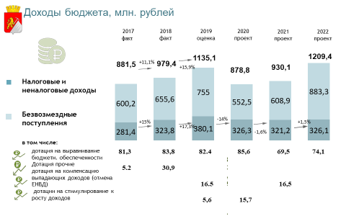
За прошлые периоды доходы бюджета Губахинского городского округа показывают положительную динамику роста, как по безвозмездным поступлениям, так и по налоговым и неналоговым доходам. Рост доходов в 2018 году по отношению к 2017 году составил 11,% , по ожидаемой оценке 2019 года рост составит 15,9% по отношению к 2018 году. Налоговые и неналоговые доходы бюджета Губахинского городского округа показывают следующую тенденцию роста: в 2018 году по отношению к 2017 году рост налоговых и неналоговых доходов составил 15% в основном за счет роста НДФЛ, по ожидаемой оценке рост в 2019 году по отношению к 2018 году составит 17% за счет роста НДФЛ и доходов от продажи имущества.
Общая сумма доходов бюджета городского округа прогнозируется в 2020 году в размере 878,8 млн. рублей, в 2021 – 930,1 млн. рублей, в 2022 году -1209,4 млн. рублей.
Бюджет Губахинского городского округа формировался в тех условиях, когда, доведены не все средства федерального и краевого бюджетов, поэтому на планируемый период 2020 года безвозмездные поступления сформированы в меньших объемах, чем в текущем году.
Но при этом, наблюдается рост безвозмездных поступлений 2021 и 2022 году, который обусловлен планируемыми поступлениями краевых и федеральных средств на мероприятия по обеспечению устойчивого сокращения непригодного для проживания жилищного фонда.
Налоговые и неналоговые доходы на 2020 год запланированы в сумме 326,3 млн. руб., что ниже показателя 2019 года на 14%, но при этом выше уровня первоначально утвержденного бюджета на 2019 на 6,5%, на 2021 год в сумме 321,2 млн. руб., со снижением к предыдущему периоду на 1,6% и на 2022 год в сумме 326,1 млн. руб., что выше доходов 2021 года на 1,5%.
Объем дотации на выравнивание бюджетной обеспеченности из краевого бюджета на 2020 год составит 85,6 млн. руб., что сопоставимо с объемами предыдущих периодов. При этом появляется новый вид дотации – дотация на компенсацию выпадающих доходов в связи с отменой ЕНВД в удвоенном размере от фактического поступления 2018 года и она составит 16,5 млн. рублей на 2020 и 2021 годы. Также бюджет ГГО получит на 2020 год дотацию на стимулирование в связи с ростом собственных доходов на душу населения в объеме 15,7 млн. рублей. В 2019 году объем данной дотации составлял 5,6 млн. рублей.

Структура собственных доходов бюджета Губахинского городского округа за 2017-2022 гг.

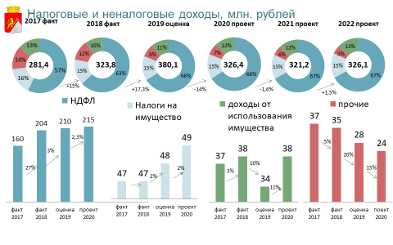

По-прежнему лидирующую позицию занимает НДФЛ – 57-67%, на втором по значимости месте с уд. весом 15-16 %, имущественные налоги (земельный налог, транспортный налог и налог на имущество физ.лиц); на 3 месте с уд.весом 10-13% - доходы от использования муниципального имущества ( аренда имущества и земли). При этом в структуре собственных доходов наблюдается рост доли налога на доходы от физических лиц и сокращение доли прочих налогов, в основном за счет отмены ЕНВД с 1 января 2020 года.
НДФЛ за представленный период показывает рост поступлений, в 2018 году по отношению к 2017 году – скачок 27% обусловлен ростом среднемесячной заработной платы работников градообразующих предприятий, а также поступлениями от подрядных организаций по строительству АКМ, в 2019 году по отношению к 2018 году рост -3%, на 2020 год прогнозируется с ростом 2,3% или 215 млн. рублей по отношению к 2019 году.
Налоги на имущество также показывают тенденцию к увеличению, на 2% ежегодно в 2019 и 2020 годах и прогнозируются на 2020 год в объеме года -49 млн. рублей.
Доходы от использования муниципального имущества на 2020 год спрогнозированы на уровне 2018 года – 38 млн. рублей.
Прочие налоговые и неналоговые доходы имеют тенденцию к снижению и спрогнозированы на 2020 год в объеме 24 млн. руб.
VII.Расходы бюджета Губахинского городского округа
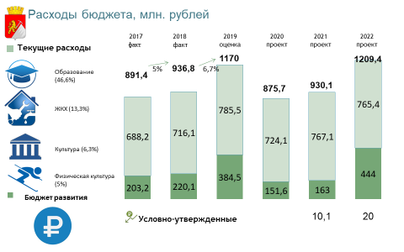
Общий объем расходов бюджета Губахинского городского округа на 2020 год составит 875,7 млн.рублей, на 2021 год 930,1 млн. рублей, на 2022 год 1 209,4 млн.рублей.
По отношению к первоначально утвержденному бюджету на 2019 год расходы бюджета Губахинского городского округа составят в 2020 году 114,5%. В 2021 году относительно 2020 расходы увеличатся на 6,2%, в 2022 году относительно 2021 года на 30 % ( за счет межбюджетных трансфертов по сокращению непригодного для проживания жилфонда).
В соответствии с п.3 статьи 184.1 Бюджетного кодекса Российской Федерации в проекте бюджет предусмотрены условно утвержденные расходы на 2021 год в сумме 10 млн. рублей (2,5 % к общему объему расходов бюджета городского округа), на 2022 год - 20 млн. рублей (5,0%). Данные средства при формировании бюджета на следующую трехлетку в первую очередь будут направлены на реализацию Указов Президента Российской Федерации, направленных на повышение оплаты труда работников бюджетной сферы, и другие социальные нужды, а также на реализацию инвестиционных проектов.
Около половины всех расходов как и в предыдущие годы планируется направить в сферу «Образование» -46,6 %, в сферу ЖКХ- 13,3%, Культуру – 6,3%, физическую культуру и спорт -5%, социальную политику -8,4%, общегосударственные вопросы составят 12,2%.
Бюджет Губахинского городского округа на 2020-2022 годы, как и в предыдущие периоды, сохранит свою социальную направленность. Расходы социальной направленности в структуре бюджета Губахинского городского округа составят 71,7 %.
При формировании проекта бюджета в расходах бюджета Губахинского городского округа предусмотрены средства на выполнение целевого показателя по оплате труда в соответствии с «Майскими указами» президента
-педагогическим работникам дополнительного образования детей;
- работникам учреждений культуры
На эти цели запланировано в бюджете 8,2 млн. рублей

А также предусмотрена индексация оплаты труда с 01 января 2020 года на 4% работников казенных учреждений и нормативов по оплате труда, входящих в стоимость муниципальных услуг, предоставляемых бюджетными и автономными учреждениями и индексация размеров окладов денежного содержания муниципальных служащих и лиц, замещающих муниципальные должности. На эти цели запланировано в бюджете 6 млн. рублей.

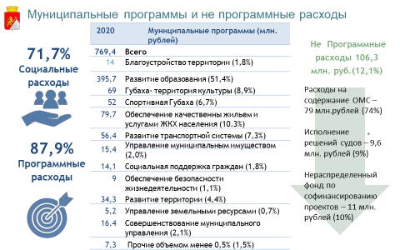

Проект бюджета на 2020 год и плановый период 2021-2022 годов сформирован по программно-целевому принципу. Утверждено к исполнению 20 муниципальных программ. Доля программных расходов составляет 87,9%, не программные расходы 12,1%.
Всего программные расходы составят 769,4 млн. рублей, что на 13% выше чем в первоначальном бюджете на 2019 год.
Бюджет развития:
Формирование современной городской среды
На 2020 год – 1,5 млн. руб. ( местная доля) благоустройство общественной зоны «Аллея пр.Октябрьский»
На 2021 год-1,2 млн. рублей (местная доля) благоустройство общественной зоны «Аллеяя Мира
ул.Мира»

Проекты инициативного бюджетирования на 2020 год 0,01 руб.:
-Спортивная площадка ул.Дегтярева,9
Проекты ТОС на 2020 год – 0.01 рублей:
-спортивная площадка «Спорт для всех» ТОС «Контакт»

Ремонт автомобильных дорог
На 2020 год -26,0, на 2021-25,8, на 2022-23,3 млн.рублей

Расходы на реализацию программ местного развития и обеспечение занятости для шахтерских городов (федеральные средства на приобретение жилья)
На 2020 год – 32,5, на 2021 год-32,5 млн.рублей

Инвестиционные проекты на 2020 год- 7,6 млн. рублей (местная доля):
-Газификация жилых домов п.Нагорнский-557,9
-Децентрализация системы теплоснабжения п.Широковский (установка котельных и строительство газопровода)-624
-СМР по проекту «Техническое перевооружение котельных №1и 2 п.Углеуральский» – 383,4
-реконструкция системы теплоснабжения п.Северный- (ПСД и СМР)-4220,6
-реконструкция системы отопления от котельной №11 п.Углеуральский с переводом на индивидуальное газовое отопление-1873,6

Объекты капитального строительства
-обеспечение устойчивого сокращения непригодного для проживания жил.фонда (краевые и федеральные средства)
на 2020 год-56,4; на 2021-81,9; на 2022-403,7 млн.руб.
-Обеспечение жилыми помещениями детей
-сирот (краевые средства)
На 2020 -12,5; на 2021-12,5; на 2022 – 14,3 млн.рублей

Муниципальная программа «Развитие образования»

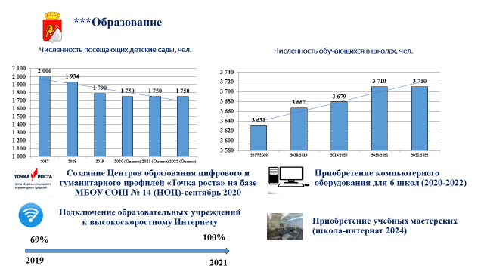
Образование. Основные задачи определены национальным проектом «Образование» - это обеспечение конкурентоспособности образования и воспитание гармонично развитой и социально ответственной личности.
Городской округ «Город Губаха» находится в постоянном развитии: идёт строительство дорог, жилого фонда, обновляется социокультурная среда. В текущем году и в перспективе до 2022 года численность посещающих детские сады и обучающихся в школах составит более 5400 детей.
С 2020 года запланировано увеличение нормативов финансирования из краевого бюджета на ребенка: в среднем от 600 до 3000 рублей, сумма увеличения напрямую зависит от вида образовательного учреждения, реализуемой программы, возраста школьника, места нахождения учреждения. При этом больший объем средств предлагается направить на школы, потому именно там сложился самый большой дефицит педагогов.
Следующий приоритет- цифровизация образования: интернет и wi-fi в школах, обновление компьютеров.
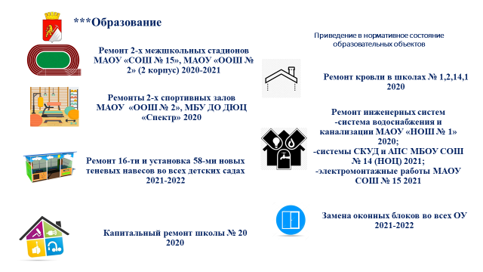
В планируемом периоде продолжится развитие массового спорта на базе школ. На эти цели для проведения ремонтов межшкольных стадионов и спортивных залов в бюджете предусмотрено 2,8 млн.руб. Для повышения качества образовательных услуг будут выполнены ремонты инженерных систем, отремонтированы и установлены теневые навесы во всех детских садах, заменены оконные блоки, завершен ремонт здания старейшей школы № 20.

Муниципальная программа « Губаха – территория Культуры»
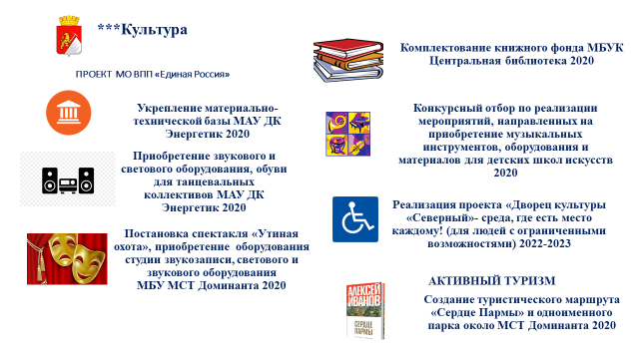
Основная задача создать современную инфраструктуру во всех населенных пунктах нашего округа. Для этого за последние 3 года в учреждениях сферы культуры проведены ремонты зданий и инженерных систем, приобретено новое звуковое, световое и музыкальное оборудование, в том числе для показа фильмов, обновляется книжный фонд.
В последующие три года мы продолжим работу по модернизации культурных пространств, исторических территорий, созданию доступной среды для людей с ограниченными возможностями здоровья (к 1 декабря 2019 года будет готова ПСД по реновации ДК Северный).
Из крупных проектов - создание туристического маршрута «Сердце Пармы», который включает в себя и создание одноименного парка рядом с Доминантой, общая стоимость проекта 7.0 млн.руб.

Муниципальная программа «Спортивная Губаха»
В текущем году численность людей, занимающих физической культурой и спортом, составило 12250 человек, за последние 3 года рост на 805 человек. Это следствие:
- развитие школьной и дворовой инфраструктуры;
- открытие ледовой арены «Губаха»;
- реконструкции парка им. Ю. Гагарина;
- проведение ярких и масштабных соревнований («Лыжня России», «Кросс нации», кубок главы города Губахи по тайскому боксу, «Добрый лед»).
Доля населения, систематически занимающегося физической культурой и спортом в 2019 году составляет 39 %, плановый показатель на 2022 год – 48 %.

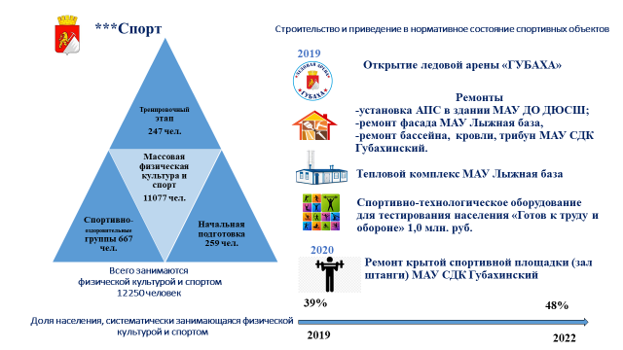

Муниципальная программа «Социальная поддержка граждан»

Мерами социальной поддержки пользуется каждый третий житель городского округа. Сегодня социальную поддержку ожидают более 27 молодых семей, 8 человек из числа инвалидов и семей, имеющих детей-инвалидов, 55 человек детей-сирот и детей, оставшихся без попечения родителей. За три года более 35 человек смогут решить свой жилищный вопрос.
И еще одно основное направление социальной поддержки-создание условий для медицинской помощи населению и привлечение на территорию медицинских кадров. В 2019 году завершается строительство третьего ФАПа в пос.Нагорнский, за текущий год привлечено 7 специалистов в сферу здравоохранения и в перспективе ждем 5 врачей по целевому набору.
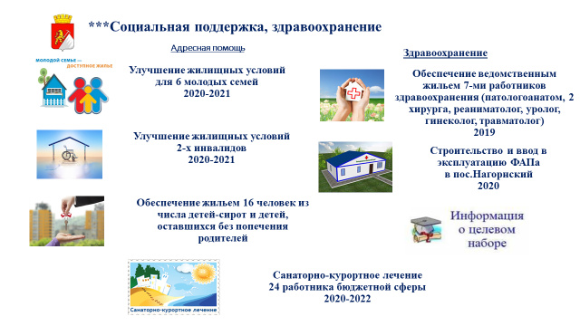

Муниципальная программа «Развитие транспортной системы»

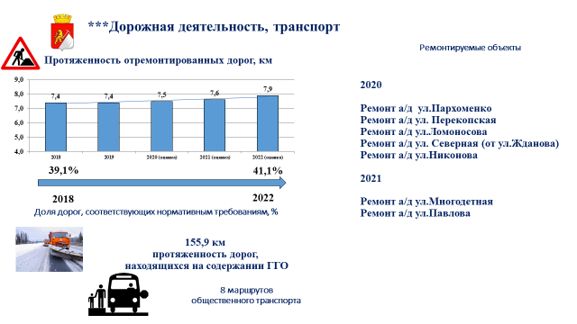
Если говорить в целом, за последние три ежегодно ремонтируется более 7 км автодорог. С 2013 года в городе создана система, которая позволяет ремонтировать и содержать дороги на должном уровне, в том числе за счет средств, привлеченных из краевого бюджета.
Распределение средств дорожного фонда Губахинского городского округа
на 2020 год и на плановый период 2021-2022 годов

№ п/п | Наименование муниципальной программы, направление расходов | Сумма, рублей
 |  | 2020 | 2021 | 2022
1 | Муниципальная программа Губахинского городского округа Пермского края «Развитие транспортной системы» | 56 355 070,00 | 54 313 300,00 | 52 978 207,00
1.1. | Капитальный ремонт автомобильных дорог и искусственных сооружений на них | 750 000,00 | 0,00 | 0,00
1.2. | Ремонт автомобильных дорог и искусственных сооружений на них | 1 995 589,26 | 0,00 | 0,00
1.3. | Содержание автомобильных дорог округа и искусственных сооружений на них | 27 445 623,18 | 28 142 712,34 | 29 380 991,68
1.4. | Проектирование и строительство (реконструкция), капитальный ремонт и ремонт автомобильных дорог общего пользования местного значения | 26 081 666,67 | 25 846 666,67 | 23 262 000,00
1.4.1. | в том числе за счет средств федерерального и регионального бюджета | 23 473 500,00 | 23 262 000,00 | 23 262 000,00
1.5. | Ликвидация очагов аварийности | 82 190,89 | 323 920,99 | 335 215,32
 | Всего | 56 355 070,00 | 54 313 300,00 | 52 978 207,00

Муниципальная программа «Обеспечение качественным жильем и услугами ЖКХ населения»
Хорошие темпы набраны по реконструкции систем теплоснабжения в Губахе, поселках Углеуральском и Широковском.
Есть ресурсы и для строительства газопровода с целью газификации жилых домов в пос.Нагорнский, в котором выделяются земельные участки для многодетных семей.
Реализация проектов направлена на повышения качества предоставления ресурсов, бесперебойной работы систем тепло- и газоснабжения и погашения накопленных долгов.

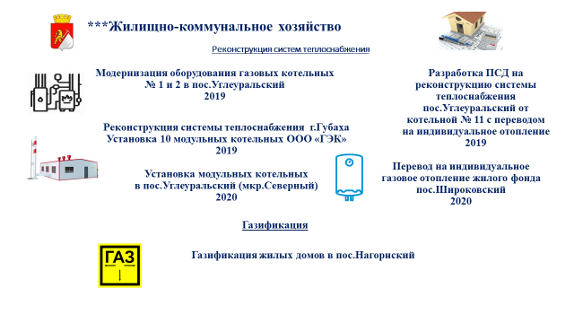

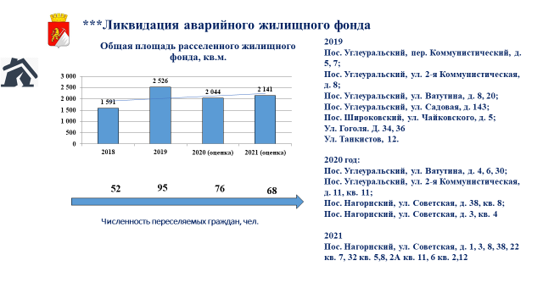
За 2018-2019 годы расселено более 4000 кв.м. Жилищные условия улучшили 147 человек. В декабре текущего года мы уже начинаем работы по программам 2020-2021 годов. Ресурсы есть. На ликвидацию аварийного фонда в период 2019-2021 годов будет направлено 203 млн.руб.

Муниципальная программа «Развитие территории»
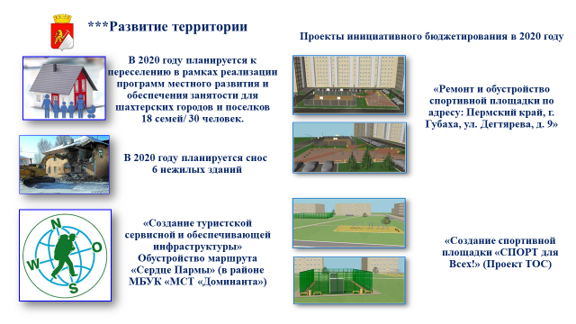

Продолжается переселение граждан в рамках реализации программ местного развития и обеспечения занятости для шахтерских городов и поселков. Финансирование мероприятия за счет средств Федерального бюджета составит в 2020 году 32,5 млн.руб.
Запланирована реализация проекта инициативного бюджетирования «Ремонт и обустройство спортивной площадки по адресу: Пермский край, г. Губаха, ул. Дегтярева, д. 9», общая стоимость проекта 4,0 млн. рублей и проекта ТОС «Создание спортивной площадки «СПОРТ для Всех!», будут использованы средства в объеме 2,0 млн. рублей

Муниципальная программа «Обеспечение безопасности жизнедеятельности населения»
В бюджете заложены средства на поддержку мероприятий по обеспечению безопасности в городском округе- это и вопросы противопожарной безопасности, улучшение материально-технического обеспечения спасательной службы, приведение в нормативное состояние пожарных машин и гидрантов.
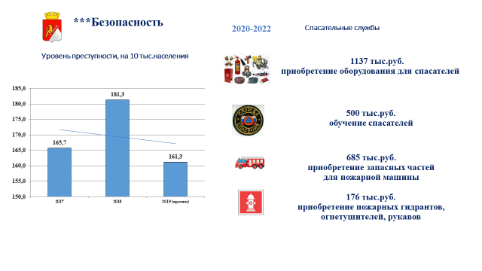

Непрограммные мероприятия
К непрограммным мероприятиям отнесены: в тыс.руб.

Наименование расходного обязательства | 2019 год (утвержденный бюджет) | 2020 год (проект) | % к 2019 году | 2021 год (проект) | 2022 год (проект)
Всего расходы на ОМСУ | 74749,3 | 79043,9 | 105,7 | 77313,2 | 75377,0
Глава города Губахи – глава администрации города Губахи | 1615,0 | 1679,6 | 104 | 1679,6 | 1679,6
Председатель Губахинской городской Думы
Руководитель контрольно-счетной палаты | 1338,9 | 1392,6 | 104 | 1392,6 | 1392,6
Обеспечение выполнения функций ОМСУ | 59457,8 | 62288,4 | 104,7 | 61245,8 | 61535,1
Обеспечение выполнения функций территориальными органами | 3915,5 | 4030,8 | 102,9 | 4056,5 | 4083,2
Расходы на осуществление госполномочий по образованию комиссии по делам несовершеннолетних и защите их прав | 1300,3 | 1419,1 | 109,1 | 1419,1 | 1419,1
Расходы на осуществление полномочий по составлению протоколов об административных правонарушениях | 14,2 | 23,7 | 166,9 | 23,7 | 23,7
Организация деятельности административной комиссии | 56,2 | 58,3 | 103,7 | 58,3 | 58,3
Администрирование гос. полномочий по организации и проведении мероприятий по отлову безнадзорных животных | 34,6 | 40,0 | 115,6 | 40,0 | 40,0
Расходы на осуществление госполномочий по регулированию тарифов на перевозки пассажиров и багажа автомобильным транспортом на маршрутах городского, пригородного и междугородного сообщения | 13,2 | 13,7 | 103,7 | 13,7 | 13,7
Расходы на осуществление госполномочий по обслуживанию лицевых счетов органов гос.власти Пермского края, государственных краевых учреждений | 78,4 | 81,4 | 103,8 | 81,4 | 81,4
Проведение выборов и референдумов | 474,6 | 293,4 | 61,8 | 293,4 | 2603,6
Организация и осуществление транспортного обслуживания органов местного самоуправления Губахинского городского округа | 4246,6 | 4079,2 | 96 | 4309,0 | 4538,8
Резервные фонды | 49,9 | 500,0 | 100 | 500,0 | 500,0
Пенсия за выслугу лет муниципальным служащим | 5483,2 | 5674,0 | 103,4 | 5674,0 | 5674,0
Обслуживание муниципального долга | 26,4 | 42,0 | 159
Осуществление государственных полномочий по обеспечению жилыми помещениями детей-сирот | 66,9 | 69,3 | 103,5 | 69,3 | 69,3
Исполнение решений судов, вступивших в законную силу | 987,4 | 9664,8 | 978,8 | 84,8 | 84,8
Администрирование гос. полномочий в сфере образования | 273,0 | 271,3 | 99,3 | 271,3 | 271,3
Администрирование гос. полномочий по организации оздоровления и отдыха детей | 160,4 | 170,9 | 106,5 | 170,9 | 170,9
Расходы на государственную регистрацию актов гражданского состояния | 2166,9 | 3417,8 | 157,7 | 2473,8
Осуществление полномочий по составлению списков кандидатов в присяжные заседатели |  |  |  | 8,2
Не распределенный фонд по софинансированию муниципальных проектов |  | 11092,0 |  | 34204,4 | 32323,5
Итого непрограммные расходы | 81775,8 | 106310,3 | 130,0 | 117985,1 | 116478,2
Материальные расходы планировались исходя из 80% норматива материальных затрат, утвержденных постановлением администрации г.Губаха.

VIII. Обеспечение сбалансированности бюджета городского округа и обслуживание муниципального долга
Проект бюджета Губахинского городского округа на 2020 год сформирован с профицитом в размере 3 100,0 тыс. рублей, при этом профицит является техническим и служит источником погашения бюджетного кредита.
На 2021 и 2022 годы проект бюджета является сбалансированнным.
В проекте бюджета городского округа на 2020 год предусмотрено погашение двух бюджетных кредитов на общую сумму 42 100,00 тыс. рублей, источником погашения данных кредитов являются средства от продажи доли уставного капитала ООО «Губахинские электрические сети» в сумме 39 000,0 тыс. рублей, и собственные доходы в сумме 3 100,00 тыс. рублей.
При этом в бюджете городского округа предусмотрены расходы на обслуживание муниципального долга в объеме 42,0 тыс. рублей в 2020 году.

IX. Предоставление бюджетных кредитов и муниципальных гарантий
Проектом бюджета городского округа на 2020-2022 годы не предусмотрено.

